ΙΣΤΟΡΙΑ (ΦΥΛΛΑ ΕΡΓΑΣΙΑΣ – ΓΕΩΜΕΤΡΙΚΑ ΧΡΟΝΙΑ) ΟΝΟΜΑ ……………………………..
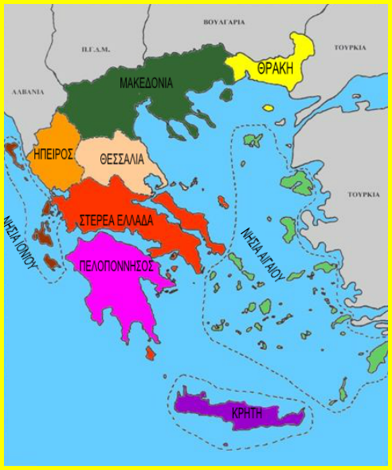
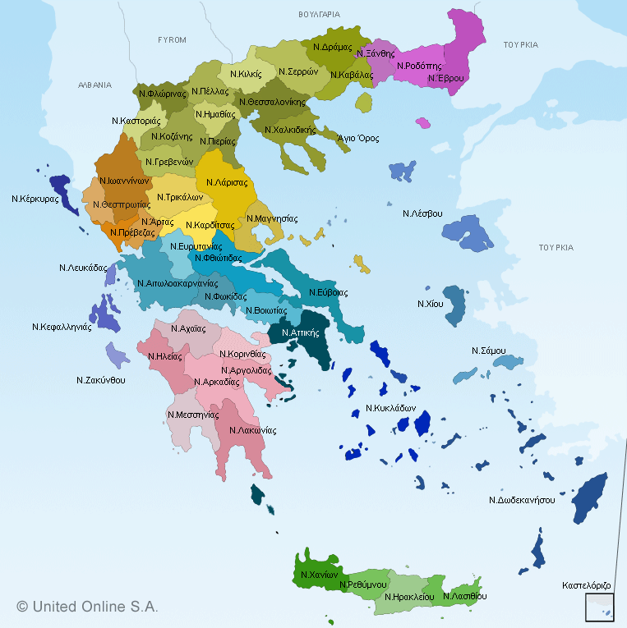
- (Η ΚΑΘΟΔΟΣ ΤΩΝ ΔΩΡΙΕΩΝ) ΟΜΑΔΑ: ……………………………………
1^{η} ΔΡΑΣΤΗΡΙΟΤΗΤΑ:
Να διαβάσετε το παράθεμα 1 στη σελίδα 7.
Να απαντήσετε στις ερωτήσεις:
Τι σημαίνει «κάθοδος»;
………………………………………………………………………………………………………...….
…………………………………………………………………………………………………….…...…

Τι σημαίνει «μετακίνηση»;
………………………………………………………………………………………………………...….
…………………………………………………………………………………………………….…...…

2^{η} ΔΡΑΣΤΗΡΙΟΤΗΤΑ:
Να παρατηρήσετε την εικόνα 1 (Η κοιλάδα του Ευρώτα) στη σελίδα 6.
Πώς χαρακτηρίζετε μία τέτοια περιοχή; Προσφέρεται για να ζήσουν εκεί άνθρωποι; Γιατί;
………………………………………………………………………………………………………...….
…………………………………………………………………………………………………….…...…
……………………………………………………………………………………………………………
……………………………………………………………………………………………………………
……………………………………………………………………………………………………………

3^{η} ΔΡΑΣΤΗΡΙΟΤΗΤΑ:
Να διαβάσετε την 5η παράγραφο του μαθήματος και να απαντήσετε:
ΟΙ ΣΥΝΕΠΕΙΕΣ ΑΠΟ ΤΗΝ ΚΑΘΟΔΟ ΤΩΝ ΔΩΡΙΕΩΝ
………………………………………………………………………………………………………...….
…………………………………………………………………………………………………….…...…
……………………………………………………………………………………………………………
……………………………………………………………………………………………………………

ΚΑΙ ΚΑΤΙ ΑΚΟΜΑ …………………….
Αφού μελετήσατε το κείμενο και τα παραθέματα, με τη βοήθεια των παραπάνω χαρτών και του άτλαντα, τοποθετήστε τις περιοχές στον παρακάτω χάρτη:
(Στερεά Ελλάδα, Πελοπόννησος, Ισθμός της Κορίνθου, Σπάρτη, ποταμός Ευρώτας, Θεσσαλία, Βοιωτία, Αρκαδία)

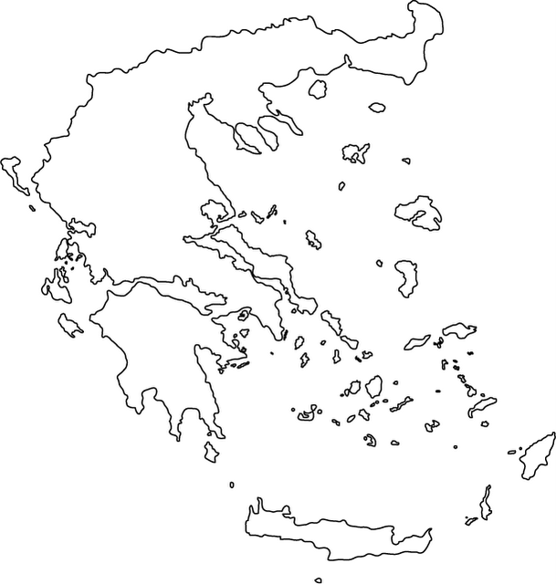

- (ΟΙ ΕΛΛΗΝΕΣ ΔΗΜΙΟΥΡΓΟΥΝ ΑΠΟΙΚΙΕΣ)

1^{η} ΔΡΑΣΤΗΡΙΟΤΗΤΑ:

- Να μελετήσετε την 1^{η} παράγραφο του κειμένου, σελίδα 9 και να συμπληρώσετε τον εννοιολογικό χάρτη της καθόδου των Δωριέων.
- Να μελετήσετε την 4^{η} παράγραφο του κειμένου, σελίδες 9-10 και να συμπληρώσετε τον εννοιολογικό χάρτη του αποικισμού.

ΑΠΟΤΕΛΕΣΜΑΤΑ
ΚΑΘΟΔΟΣ ΔΩΡΙΕΩΝ

ΑΠΟΤΕΛΕΣΜΑΤΑ - ΣΥΝΕΠΕΙΕΣ
ΑΙΤΙΕΣ
ΑΠΟΙΚΙΣΜΟΣ

2^{η} ΔΡΑΣΤΗΡΙΟΤΗΤΑ:
ΛΕΞΙΚΟ!
Τι σημαίνουν οι λέξεις:
ΑΠΟΤΕΛΕΣΜΑ – ΣΥΝΕΠΕΙΑ
……………………….……………..…
………………………………………...
………………………………………...
ΜΕΤΑΝΑΣΤΕΥΣΗ
……………………………………………
……………………………………………
……………………………………………

Η ΑΙΤΙΑ
……………………………………………………
…………………………………………..………..
…………………………

ΚΑΙ ΚΑΤΙ ΑΚΟΜΑ …………………….
Αφού μελετήσατε το κείμενο συμπληρώστε τον χάρτη του Α΄ αποικισμού των Ελλήνων και γράψτε τα ονόματα των ελληνικών φύλων.
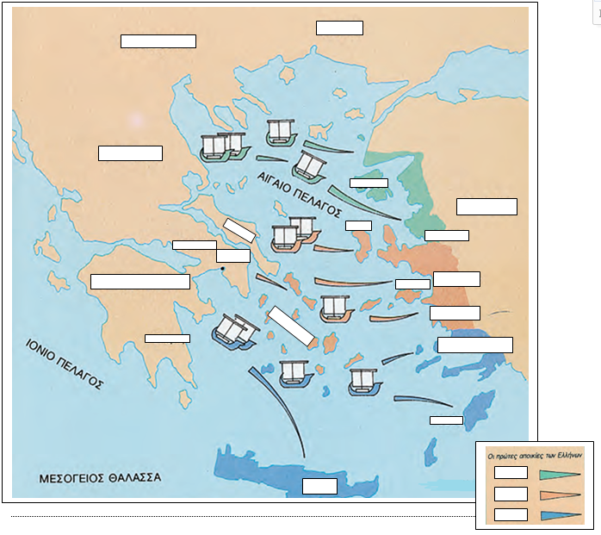

- (Η ΠΟΙΗΣΗ ΚΑΙ Η ΘΡΗΣΚΕΙΑ ΤΩΝ ΕΛΛΗΝΩΝ)

1^{η} ΔΡΑΣΤΗΡΙΟΤΗΤΑ:
Να διαβάσετε το παρακάτω απόσπασμα και να συμπληρώσετε τις παρακάτω πληροφορίες.

ΣΚΛΗΡΗ ΜΟΝΟΜΑΧΙΑ
Είπε ο Έκτορας και τίναξε το κοντάρι του
και χτύπησε τη φοβερή ασπίδα του Αίαντα.
...Δεύτερος ο Αίαντας τίναξε το μακρύ κοντάρι του
και χτύπησε τη στρογγυλή ασπίδα του Έκτορα.
Τρύπησε η δυνατή αιχμή τη λαμπρή ασπίδα
κι ήρθε και διαπέρασε τον όμορφο θώρακα
και στα πλευρά του έσχισε τον χιτώνα.
Εκείνος όμως έσκυψε και γλίτωσε τον μαύρο θάνατο.
Τότε αμέσως εκείνοι τράβηξαν απ’ τις ασπίδες τους τα δόρατά τους.

Ποιητής (όνομα) : ……………………………….
Ποίημα (όνομα): …………………………….…..
Γράψε με λίγα λόγια σε ποιο ιστορικό γεγονός αναφέρεται;
………………………………………..………….……………………………………………….…………
……………………………………………………………………………………………….……..……….
Πώς λέγεται το δεύτερο μεγάλο ποίημα του ίδιου ποιητή; …………………………….………..
Γράψε με λίγα λόγια ποιο είναι το θέμα του: ……………………………………………...……….
………………………………………………………………………………………….…………………....
ΛΕΞΙΚΟ!
2^{η} ΔΡΑΣΤΗΡΙΟΤΗΤΑ:
ΕΠΟΣ
………………………………………
………………………………………
………………………………………
………………………………………
ΡΑΨΩΔΟΣ
…………………………..………..………..…
…………………………..……………………
…………………………..…………………....

3^{η} ΔΡΑΣΤΗΡΙΟΤΗΤΑ:
Να διαβάσετε το παράθεμα 3, σελίδα 13 και να απαντήσετε στις ερωτήσεις.
Πού εξελίσσεται η ιστορία του ποιήματος; …………………………………………………………
………………………………………………………………………………………………………………
Ποιος είναι ο οικοδεσπότης; …………………………………………………………………………..
Πού οδήγησε ο Τηλέμαχος τον ξένο επισκέπτη να καθίσει;
………………………………………………………………………………………………………………
………………………………………………………………………………………………………………
Ποια έχυνε το νερό για να πλύνουν τα χέρια τους; ……………………………………………….
Ποια έφερε τα ψωμιά; …………………………………………………………………………………..
Ποιος έφερε τα ψητά κρέατα; …………………………………………………………………………
Ποιος τους κερνούσε κρασί; ………………………………………………………………………….
Γιατί το απόσπασμα έχει τίτλο «Ομηρική φιλοξενία»; …………………………………………..
………………………………………………………………………………………………………………
………………………………………………………………………………………………………………

ΚΑΙ ΚΑΤΙ ΑΚΟΜΑ …………………….
Γράψε τα ονόματα των Θεών.
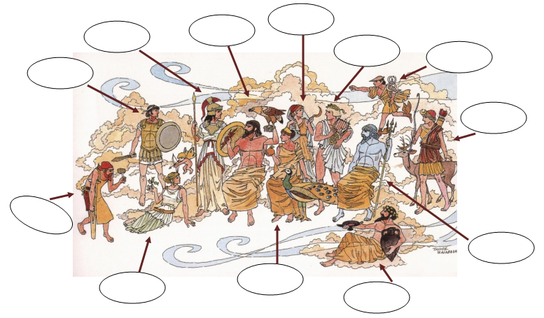

- (Η ΤΕΧΝΗ ΚΑΙ Η ΓΡΑΦΗ)
1^{η} ΔΡΑΣΤΗΡΙΟΤΗΤΑ:
Να διαβάσετε το παράθεμα 1, σελίδα 15 και να γράψετε με λίγα λόγια ποιες πληροφορίες μας δίνει ο Ηρόδοτος.

……………………………………………………………………………………………………………

……………………………………………………………………………………………………………

……………………………………………………………………………………………………………

2^{η} ΔΡΑΣΤΗΡΙΟΤΗΤΑ:
Να διαβάσετε το παράθεμα 2, σελίδα 16 και να γράψετε το είδος του αγγείου στις εικόνες.
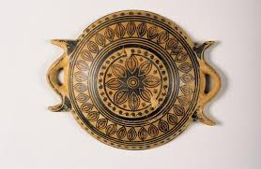
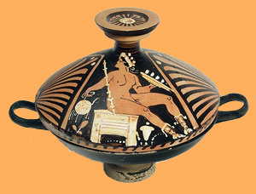
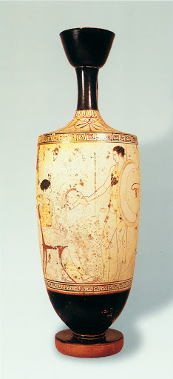
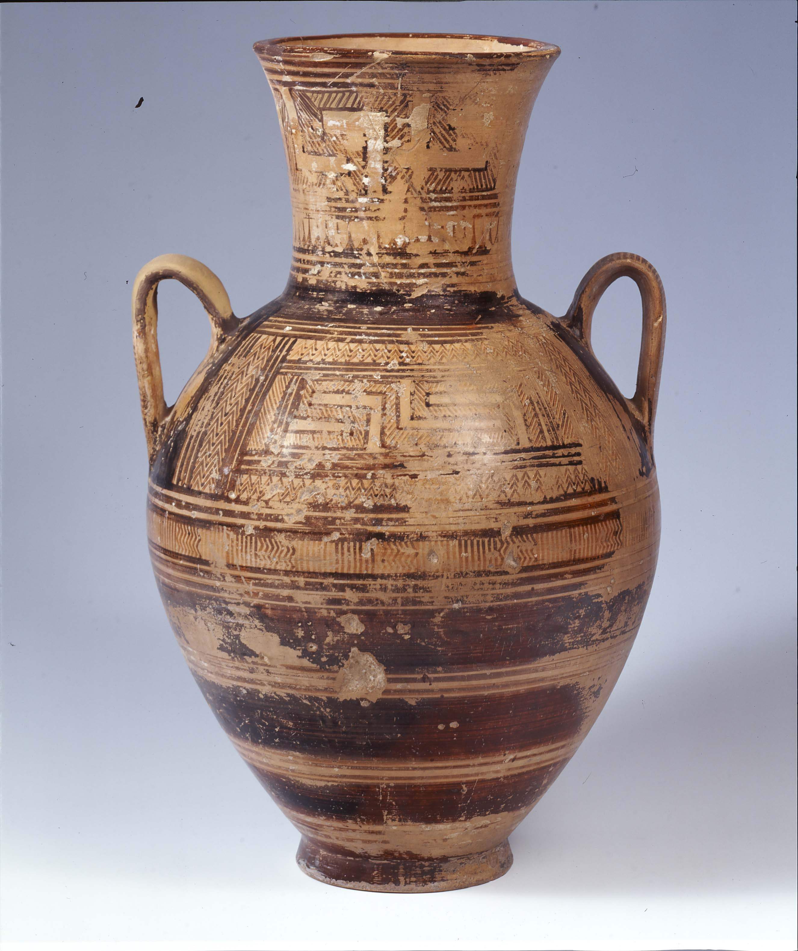
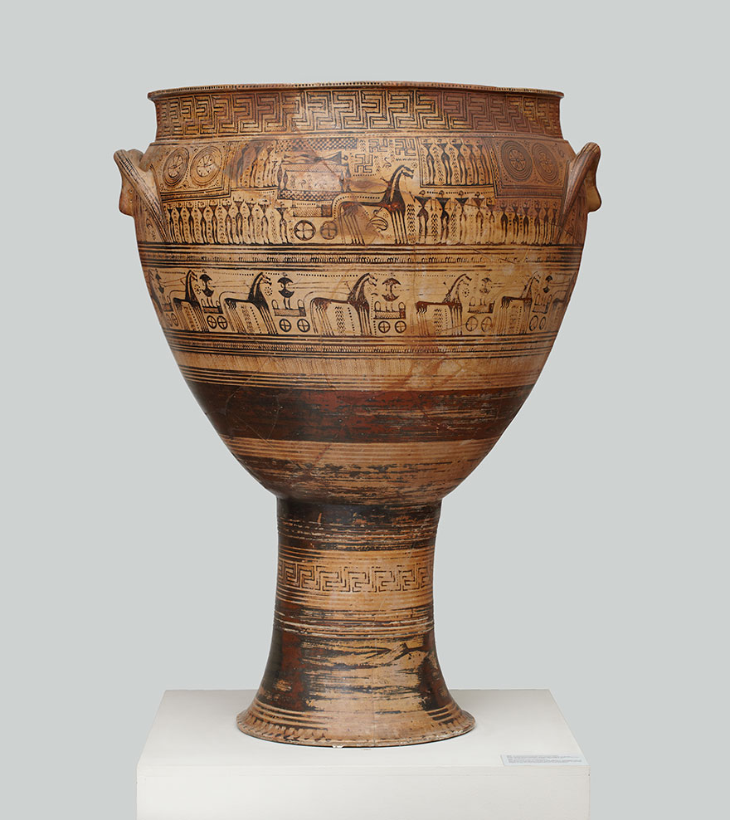

3^{η} ΔΡΑΣΤΗΡΙΟΤΗΤΑ:

Γιατί η τέχνη της εποχής (11^{ος} – 8^{ος} αι.) ονομάστηκε γεωμετρική;

……………………………………………………………………………………………………………

……………………………………………………………………………………………………………

……………………………………………………………………………………………………………

ΚΑΙ ΚΑΤΙ ΑΚΟΜΑ …………………….
Γίνε ζωγράφος της γεωμετρικής εποχής και στόλισε με γεωμετρικά σχέδια το δικό σου αγγείο, σε χρώματα που σου αρέσουν.
